MEHANIKA FLUIDA

TLAK

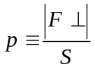
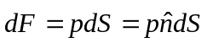 što množenjem s n daje:
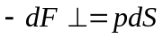 tj 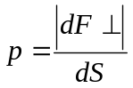

HIDROSTATSKI TLAK

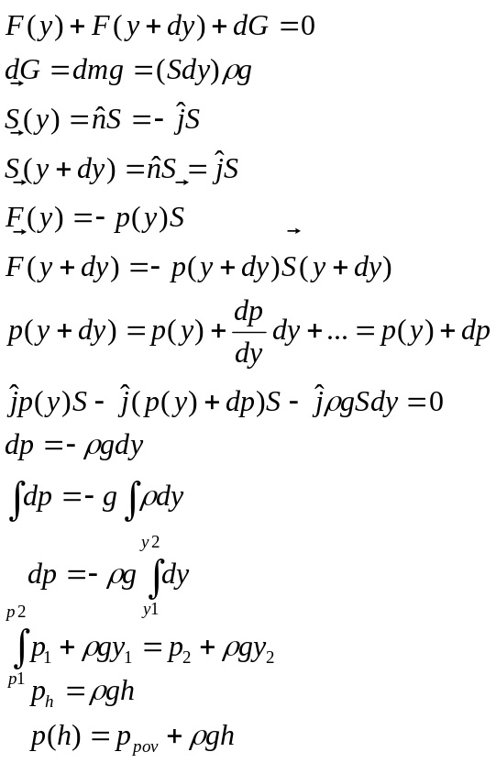

PASCALOV PRINCIP

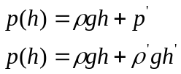

ARHIMEDOV ZAKON
- prije uranjanja 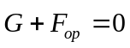
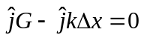
- poslije uranjanja 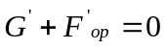
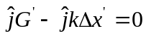
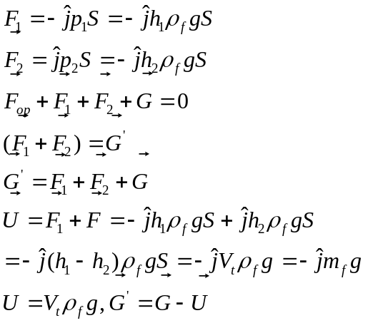

JEDNADŽBA KONTINUITETA(Dinamika fluida)

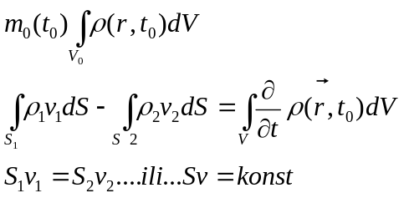

BERNOULLIEVA JEDNADŽBA

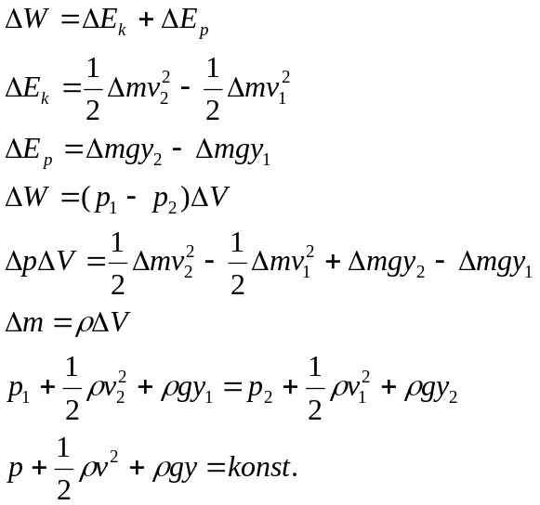

Primjene Bernoullieve jednadžbe

- Statika fluida: Iz Bernoullieve jednadžbe dobijemo neposredno jednadžbu za statički tlak, ako stavimo da je brzina fluida jednaka nuli
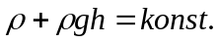

- Tok u horizontalnoj cijevi: Neka su površine presjeka cijevi na dva različita mjesta jednaka S1 i S2. S obzirom da je cijev horizontalna ond aje y1=y2 pa u Bernoullievoj jednadžbi ostaju po dva člana koji su povezani i jednadžbom kontinuiteta S1v1=S2v2.Pa ja
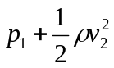=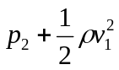 i S1v1=S2v2

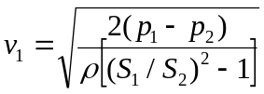

- Venturijeva cijev: Služi za mjerenje brzine fluida. Pri tome razlika tlakova se mjeri razlikom stupaca tekućine poznate gustoće.
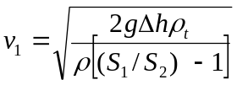
- Pitot-Prandltova cijev……….ne da mi se, ima slika pa se ona detaljno objašnjena

- Torricelliev zakon istjecanja: Situacija istjecanja tekućine iz posude. Neka na slobodnu površinu djeluje atmosferski tlak p_{a,} a isti tlak djeluje i u točki 2 gdje tekućina istječe. Za te dvije točke vrijedi
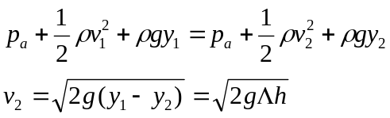

POISEUILLEOV ZAKON PROTJECANJA

Formula za određivanje kako se viskozni fluid giba uske cijevi.

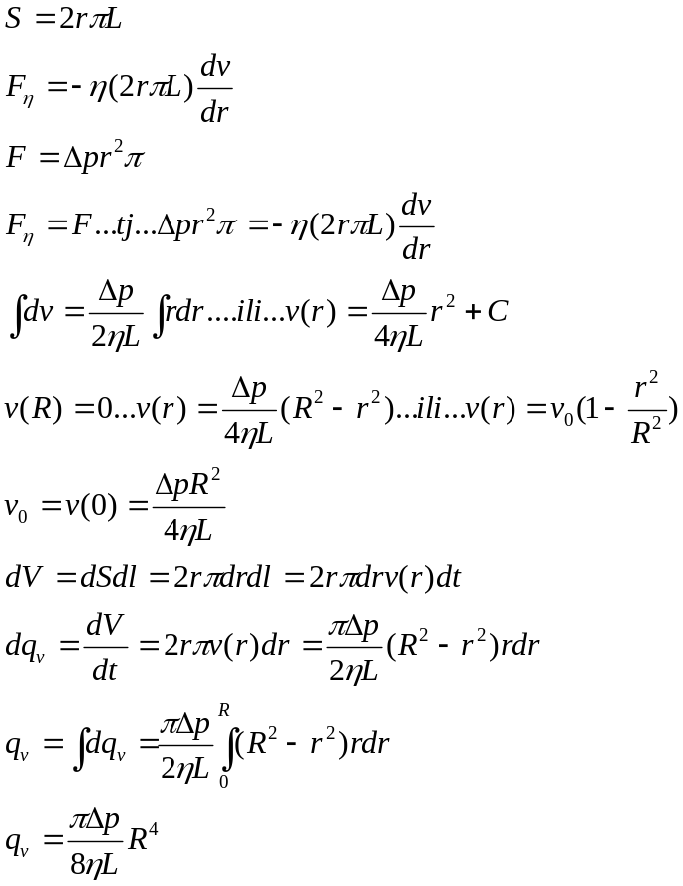

POVRŠINSKA NAPETOST

- koeficijent površinske napetosti

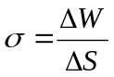 gdje je delta W rad koji je potreban za
povećanje površine S
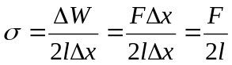

STOKESOV ZAKON

Izraz za silu otpora sredstava kojima protječe tekućina. Uzrokuju ju viskoznost i turbulencija.

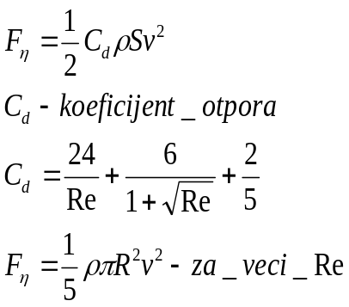

TOPLINA I TERMODINAMIKA

LINEARNO ŠIRENJE KRUTIH TIJELA

-duljina štapa na 0 ⁰C
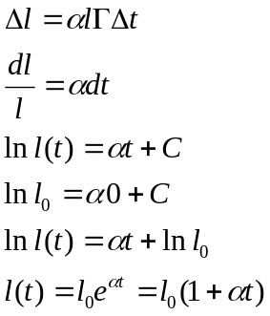

POVRŠINSKO I VOLUMNO RASTEZANJE

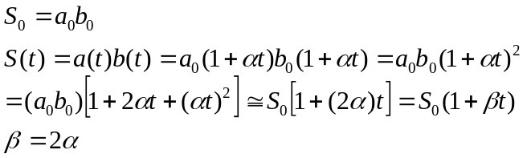

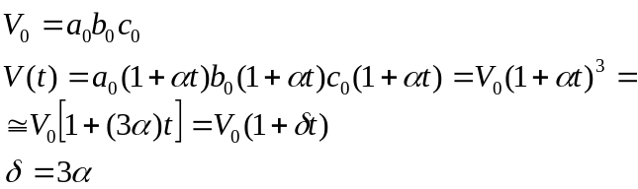

AVOGARDOV ZAKON

Isti volumeni različitih plinova na istoj temperaturi i tlaku sadrže jednak broj čestica

BOYLE-MARIOTTEOV ZAKON Izotermne promjene

T-konst
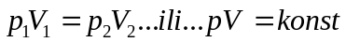

GAY-LUSACOV ZAKON Izobarne promjene

p-konst
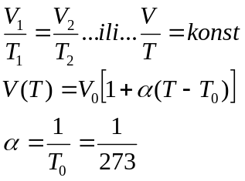

CHARLES-GAY-LUSSACOV ZAKON Izovolumne promjene

V-konst
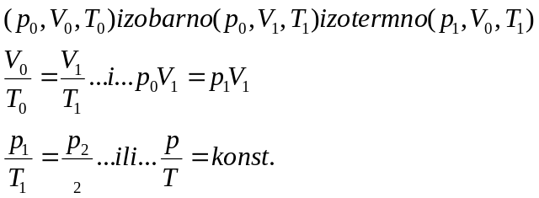

JEDNADŽBA STANJA IDEALNOG PLINA

SU-standardni uvjeti

p₀=1 atm=101325 Pa
T₀(0⁰C)=273,15 K
Za 1 mol idealnog plina SU će imati V₀=22.41383 l

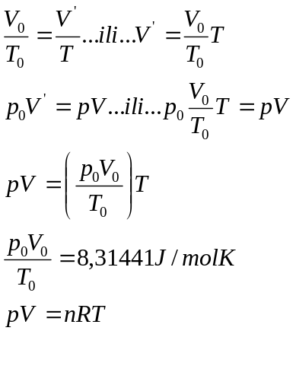

TOPLINSKI KAPACITETI PLINOVA

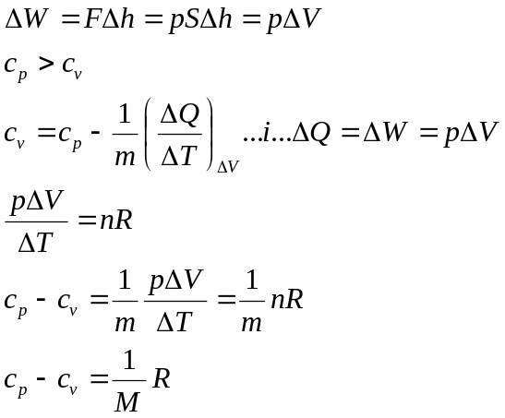

Uz n=m/M i C=Mc dobijemo tzv. Mayerovu relaciju:

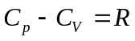

MAYEROVA RELACIJA (II)

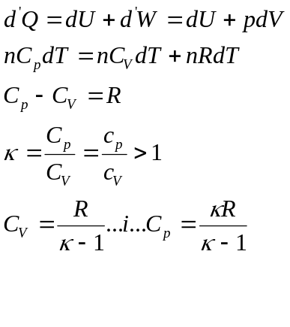
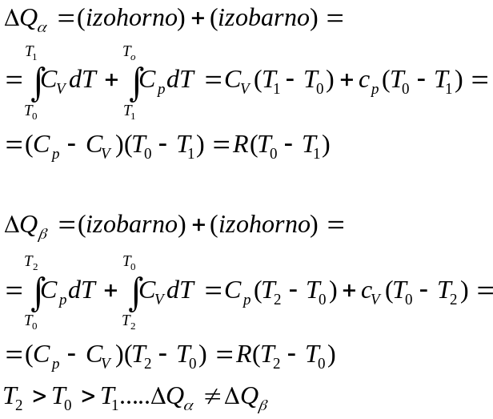

JEDNADŽDA ADIJABATE

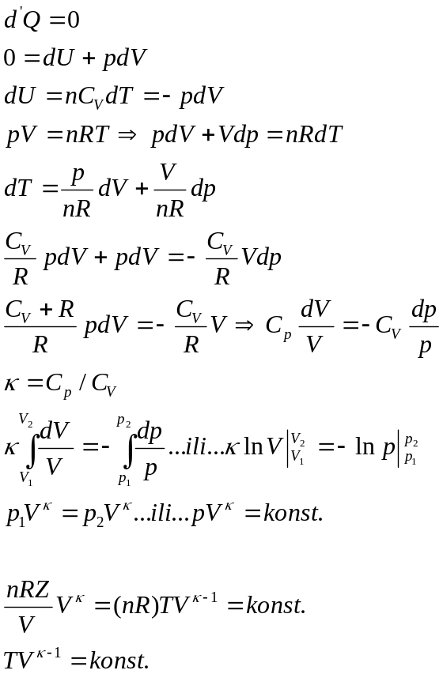

RAD IDEALNOG PLINA

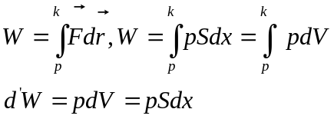

RAD PRI IZOTERMNOJ REVIRZIBILNOJ PROMJENI STANJA IDEALNOG PLINA

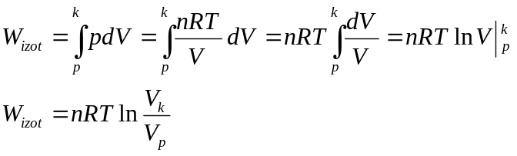

RAD PRI IZOBARNOJ

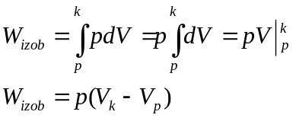

RAD PRI IZOHORNOJ

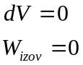

RAD PRI ADIJABATSKOJ

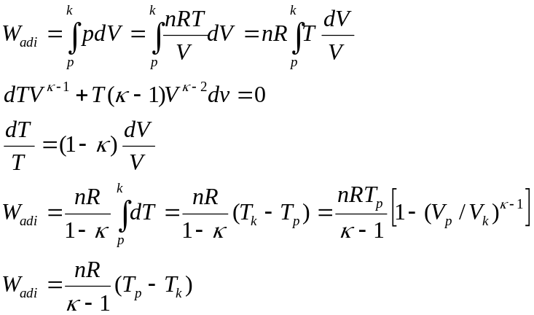

CARNOTOV KRUŽNI PROCES

Točke 1,2,3,4 odnose se na sliku 9.33 iz Horvatove knjige na str 9-53

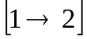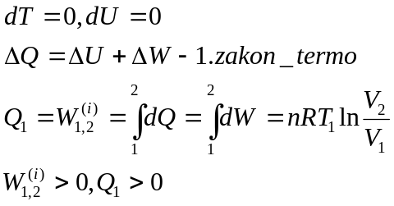
-dobiven je rad i toplina je ušla u sustav

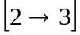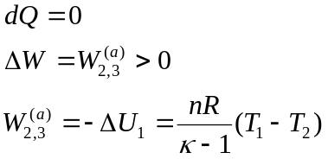

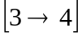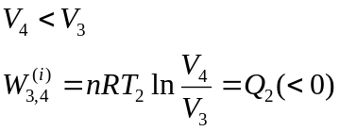

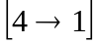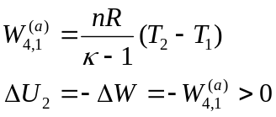

Ukupni izvršeni rad:

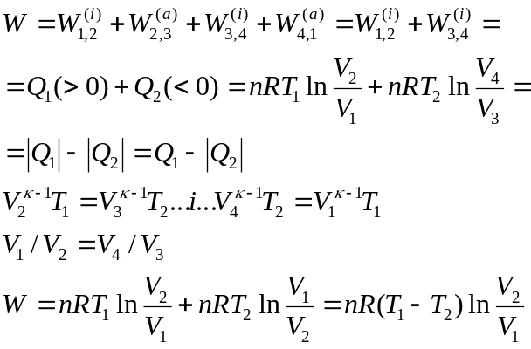

-koeficijent iskorištenja (omjer zarađeno/uloženo)
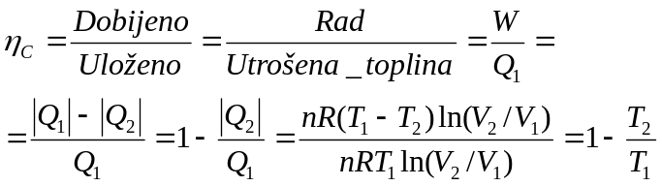
ENTROPIJA

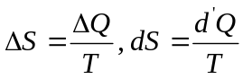
-za Carnotov:

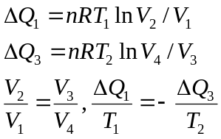

-entropija idealnog plina

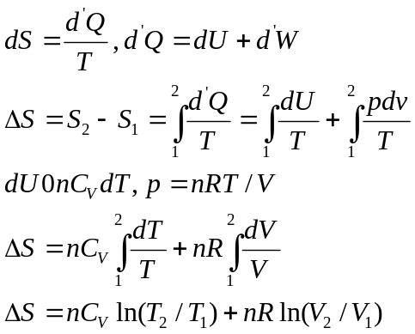

MOLEKULARNO KINETIČKA TEORIJA PLINOVA

TLAK IDEALNOG PLINA I UNUTARNJA ENERGIJA

Slika 10.1_Horvat_str 10-3

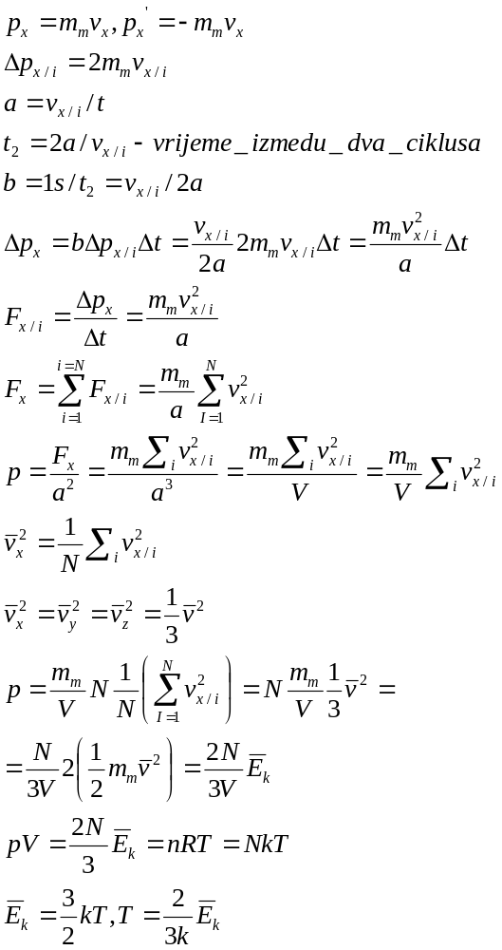

-srednja kvadratna brzina

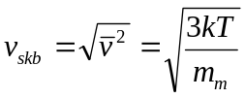

-teorem o ekviparticiji energije
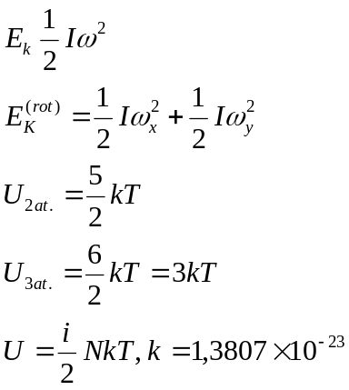

TOPLINSKI KAPACITETI PLINOVA

